Das Bundesverfassungsgericht

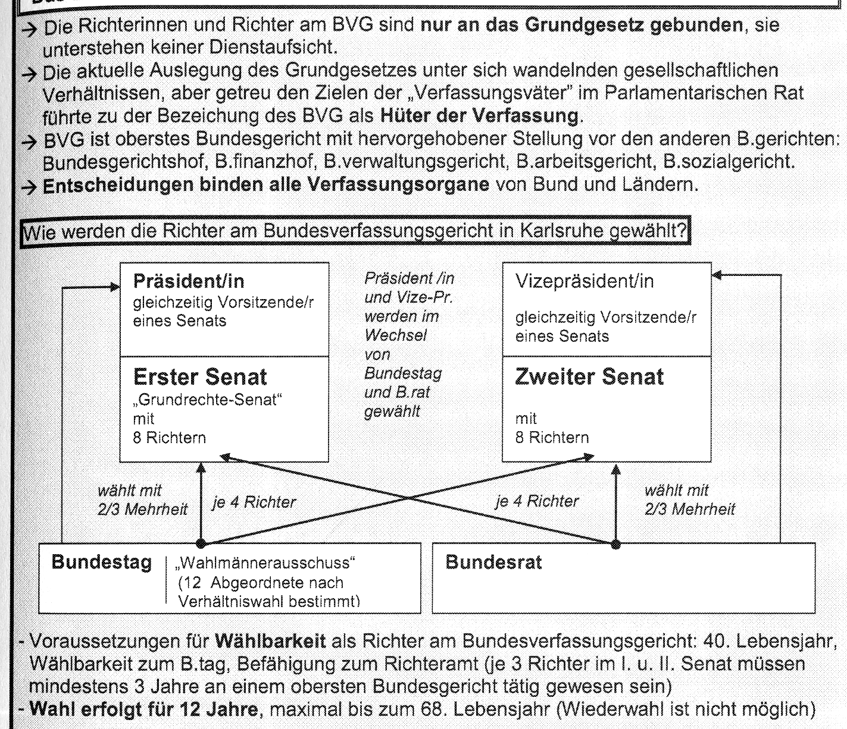

Das Gericht wird nie von selbst tätig, sondern muss von einer Person oder Institution wegen Zweifeln an der Verfassungsmäßigkeit einer Handlung angerufen werden.

Das Gericht wird tätig bei:

* **Verfassungsbeschwerde**: Jeder, der sich in einem seiner Grundrechte durch Staatsorgane/Behörden verletzt fühlt, egal ob Verwaltungsakt (z.B. Schulausschluss), Gerichtsentscheidung oder ein Gesetz, kann Verfassungsbeschwerde einlegen. Aber erst dann, wenn der Rechtsweg bei den zuständigen unteren Gerichten ausgeschöpft ist.
* **Normenkontrolle**: Wenn Zweifel aufkommen, ob ein Gesetz mit dem Grundgesetz vereinbar ist. *Antrag durch einzelne Gerichte, Bundes- und Landesregierung, 1/3 der MdBs).*
* **Verfassungsstreitigkeiten**: Es entscheidet, wenn es zwischen Verfassungsorganen, z.B. zwischen einer Landes- und der Bundesregierung, zum Streit über Rechte und Pflichten kommt.
* **Parteiverbot**, wenn die Partei gegen die Verfassung verstößt
* **Aberkennung von Grundrechten**: Wenn Personen ihre Grundrechte zum Kampf gegen die freiheitliche-demokratische Grundordnung missbrauchen, kann ihnen das Gericht bestimmte Grundrechte aberkennen (noch nicht vorgekommen).